ATVIROS PAMOKOS ,, SALDUS DIENORAŠČIO KVAPAS " PLANAS-KONSPEKTAS
- Pamokos tikslai:
gebės argumentuoti duotus teiginius;
mokomės fiksuoti dienos įvykius;
atskleisti savo/personažo išgyvenimus, jausmus, įspūdžius;
lavinti moksleivių kūrybingumą;
vertinti savo ir draugų darbą;
1 užduotis. ,,Minčių lietus". Dienoraštis – chronologiniai asmens gyvenimo užrašai, kuriuose periodiškai fiksuojami dienos įvykiai, jausmai ir nurodoma kiekvieno įrašo data. Dienoraščiai išpopuliarėjo XVIIa. Anglijoje. Mokytoja pristato pamokos temą, prašo moksleivių paaiškinti, kas slypi po žodžiu saldus. Pristatomi pamokos tikslai, uždaviniai.
Išsiaiškinus, ar moksleiviai rašo dienoraščius, prašoma argumentuoti duotus teiginius. Klasė dalinama į dvi grupes, kurios išdalintuose lapuose surašo savo argumentus.(5 min.)
,,Ar verta rašyti dienoraštį?"
TAIP | NE
- sunkiomis gyvenimo akimirkomis dienoraščio rašymas padeda išvengti streso, depresijos. Tai savotiška gydomoji terapija; | - įrašo dienoraštyje fiksavimas - tai sugaištas laikas, kurį galima būtų praleisti prasmingai, pvz. , pažaisti kompiuterinius žaidimus;
- dienoraštis-patikimas draugas, kuris niekam neišduos tavo paslapčių, neišjuoks tavęs; | - dienoraštis gali būti surastas ir perskaitytas, tad visos slaptos mintys taps visiems prieinamos;
- laikas ištrina iš atminties svarbius gyvenimo įvykius, o įrašas, padarytas dienoraštyje, suteiks jiems amžiną gyvenimą; | - geriau turėti tikrą draugą, kuris gali ne tik išklausyti, bet ir paguosti, nuraminti, padėti;
- rašydamas dienoraštį ir analizuodamas savo poelgius gali geriau suprasti save;
- dienoraščio rašymas padeda paįvairinti tavo laisvalaikį;
- rašydamas dienoraštį tobulini savo rašymo įgūdžius, lavini kūrybingumą, mokaisi išlieti savo mintis;

Kiekviena grupė perskaito savo argumentus, papildo priešininkų. (Mokytoja rodo savo sudarytus sąrašus, kurie lyginami su moksleivių .) Toks darbas gali būti samprotavimo rašinio planas.
2 užduotis. Mokytoja pristato įžymias asmenybes, aprašiusias savo išgyvenimus, keliones dienoraščiuose.
Vaskas da Gama – portugalų jūrininkas, jūrų kelio iš Europos į Indiją atradėjas. V.Skotas, Stendalio, L. Tolstojaus, A. Baranausko, S. Nėries)
Moksleviams pateiktos sukarpyto (jau skaityto) dienoraščio ištraukos, kurias nuosekliai sudėlioja, sudarytos dėlionės analizuojamos skirtingais aspektais, pvz.: pasakoma jų tema, pagrindinė mintis, problemos, keliamos vertybės, atpažįstamos meninės priemonės, charakterizuojami ištraukų autoriai.
Išdalinama viena ištrauka, tačiau kiekviena grupė ją išanalizuoja skirtingu aspektu.
Vytautas Račickas ,,Nebaigtas dienoraštis"
Jeff Kinney ,,Nevykėlio dienoraštis"
Ana Frank ,,Dienoraštis"
Sue Townsend ,,Slaptas Adriano Moulo dienoraštis"
3 užduotis. Kūrybinė užduotis. Namuose moksleviai turėjo atlikti grupinius darbus: I grupė - surinkti medžiagą apie portugalų jūrų keliautojo Ferdinando Magelano ekspediciją aplink pasaulį; II grupė - sudaryti Žiulio Verno romano ,,Kapitono Granto vaikai" laivo ,,Dunkanas" kelionių žemėlapį; III grupė - sukurti nuotaikingą pasakojimą apie veikėjus, radusius svetimą dienoraštį. Pasinaudodami namų darbais, moksleivių grupės atlieka individualias užduotis. (15min.). Ant kiekvienos grupės stalo guli lentelė su klaustuku, kai vaikai reikalauja mokytojos pagalbos, iškelia lentelę.
- I grupė - sukurti ir parašyti Ferdinando Magelano vardu dienoraščio puslapį. Tikslas: nuotykių pasakojimą susieti su keliautojo jausmais, išgyvenimais;
- II grupė - sukurti ir parašyti dienoraščio puslapį vieno iš ,,Dunkano" įgulos narių vardu apie kelionėje patirtus įspūdžius. Tikslas : atskleisti pasakotojo savijautą, jo charakterio bruožus;
- III grupė - sukurti komiksą apie veikėjus, radusius svetimą dienoraštį. Tikslas: kuriant intrigą, atskleisti konfliktinę situacija.
Ant kiekvienos grupės stalo guli lentelė su klaustuku ir šauktuku, kai vaikai reikalauja mokytojos pagalbos ar jau būna pasiruošę, iškelia lentelę.
Moksleiviai pristato darbus (15 min.) Kiekviena grupė įdėmiai klausydamasi priešininkų komandos fiksuoja pastabas raštu, kurias vėliau įdeda į individualias grupių skryneles. Kitą pamoką jos viešai aptariamos.
Atliktas darbas/ kūrybinė užduotis verinamas Edvardo de Bono šešių skrybėlių metodu.(pagaminti skrybėles) Mokytoja išrenka raštininką, kuris skirtinga spalva rašo apibendrinimus, pedagogė susumuoja rezultatus.
ĮSIVERTINIMAS
Namų darbas. Pasinaudojant Edvardo de Bono kritinio mąstymo ,,šešių skrybėlių" metodu, sukurti pasakojimą apie vieną savo pasirinktą akimirką, patirtą su artimaisiais.

1 užduotis
Ar verta rašyti dienoraštį?
TAIP, nes...

Ar verta rašyti dienoraštį?
NE, nes...

3 užduotis

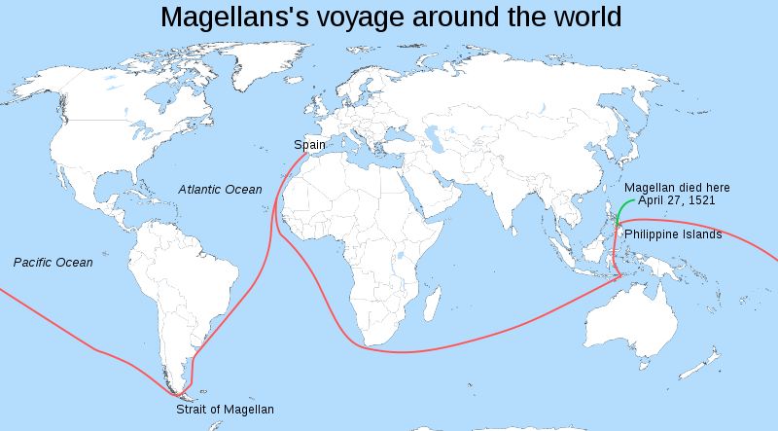

Metodą „Šešios skrybėlės“ 1980 m. pasiūlė Edvardas de Bono – vienas garsiausių šiuolaikinių kūrybinio mąstymo tyrinėtojų. Šešios skirtingų spalvų skrybėlės simbolizuoja šešias mąstymo sritis: faktus, emocijas, geranoriškumą, atsargumą, kūrybiškumą ir mąstymo proceso kontrolę. Pagal šį metodą mąstydami apie problemą turėtumėte įsivaizduoti, kad „užsidedate“ vis kitos spalvos skrybėlę.
Balta skrybėlė. Ją užsidėję, domimės faktais. Mums rūpi, kokią informaciją turime, kokios trūksta, iš kur ir kaip galėtume jos gauti.
Žalia skrybėlė. Su šia skrybėle būname kūrybingi, stengiamės daryti įdomius, neįprastus dalykus, sugalvojame naujų idėjų, siūlome įvairius neįprastus sprendimų variantus, ieškome kitų galimybių.
Geltona skrybėlė. Geltona spalva primena saulėtas dienas, todėl užsidėję šią skrybėlę įvykius, mintis, idėjas vertiname tik geranoriškai, esame optimistai.
Juoda skrybėlė. Vertiname kritiškai, numatome pavojus, klaidas.
Raudona skrybėlė. Užsidėję šią skrybėlę, pasikliaujame tik emocijomis ir nuotaika, esame subjektyvūs.
Mėlyna skrybėlė. Užsidėjus šią skrybėlę sujungiamas, apibendrinamas mąstymas, aptartas užsidėjus kitas skrybėles. Ji paprastai dėvima veiklos pradžioje ir pabaigoje. Pradžioje nusakoma situacija, numatoma, ką reikia pasiekti. Pabaigoje pateikiamos išvados, nusprendžiama, kas bus daroma toliau.
Metodas „Šešios skrybėlės“ sutelkia mąstymą, palengvina sprendimų priėmimą. Reikėtų stengtis užsidėti visas skrybėles. Tačiau jas galima naudoti ir po vieną pasirinkta seka. Jeigu tai daroma grupėje, visi nariai vienu metu turi užsidėti vieną tos pačios spalvos skrybėlę. Tai padeda išvengti tuščių ginčų. Šis metodas skatina į problemą pažvelgti visapusiškai, iš skirtingų pozicijų. (Parengta naudojantis Edvardo de Bono knyga „Mąstyk kitaip!“)

